**Лабораторна робота №8**

**Основи введення/виведення Java SE**

***Мета:***

Оволодіння навичками управління введенням/виведенням даних з використанням класів платформи Java SE.

**1. Вимоги:**

**1.1 Розробник**

Інформація про розробника:

* Кедровський Максим
* КІТ-119а
* 10 варіант

**1.2 Загальне завдання**

1. Забезпечити можливість збереження і відновлення масива об'єктів рішення завдання лабораторної роботи №7.
2. Забороняється використання стандартного протокола серіалізації.
3. Продемонструвати використання моделі Long Term Persistence.
4. Забезпечити діалог з користувачем у вигляді простого текстового меню.
5. При збереженні та відновленні даних забезпечити діалоговий режим вибору директорії з відображенням вмісту і можливістю переміщення по підкаталогах.**2 ОПИС ПРОГРАМИ**

Використані у роботі класи Product i Stat наведені у звіті до лабораторної роботи 7.

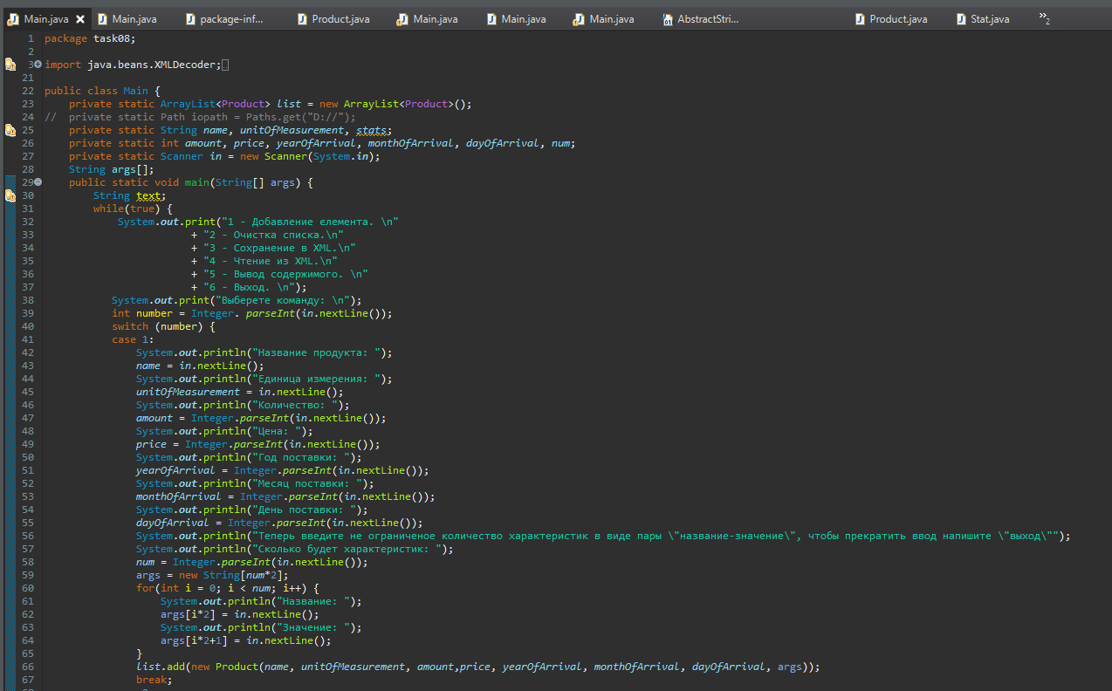

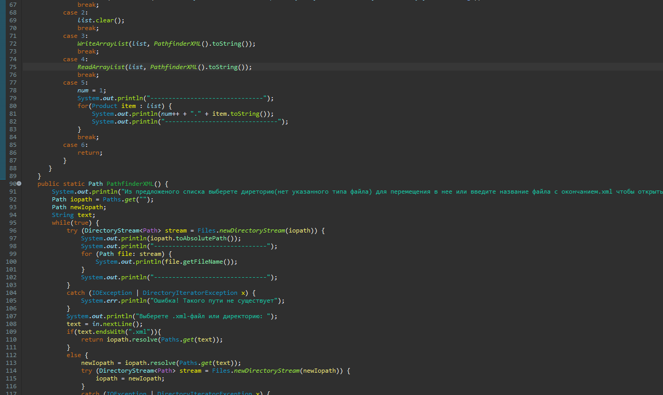

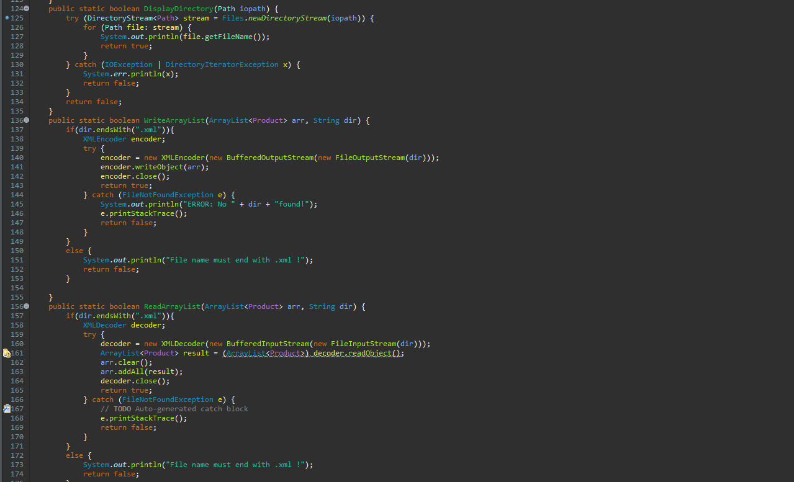

Рисунок 8.1 - Код main.java

**3 ВАРІАНТИ ВИКОРИСТАННЯ**

Реалізований функціонал дозволяє у діалоговому режимі працювати зі списком продуктів, зберігати та читати список з .xml-файлів, використовуючи розроблений метод пересування по директоріям компютеру.

**Висновки**

Оволодів навичками управління введенням/виведенням даних з використанням класів платформи Java SE.